|  |  |  |
| --- | --- | --- |
| Alyze.info | Alyze.info | [formation.conseil@lallias.com](mailto:formation.conseil@lallias.com) lolo231610 |
| Google |  | [formation.conseil@lallias.com](mailto:formation.conseil@lallias.com)  forma1tion2google3 |

lallias-formation.com Hébergement OVH

|  |  |
| --- | --- |
| OVH |  |
| Compte Ovh | ll10109-ovh biz1on2marine3 |

|  |  |
| --- | --- |
| Connexion FTP OVH |  |
| Ftp host | [ftp.cluster023.hosting.ovh.net](ftp://ftp.cluster023.hosting.ovh.net) |
| Ftp utilisateur | **lalliasfdd** |
| Ftp mdp | **vuhC3Mgbtfnr** |
| Port | **21** |

|  |  |
| --- | --- |
| Connexion Base de données OVH |  |
| Nom de la Base de données | lalliasfddbdd |
| Nom utilisateur/Identifiant | lalliasfddbdd |
| Mot de passe | laLlias3bDd8 |
| Adresse de la base de données | lalliasfddbdd.mysql.db |

|  |  |
| --- | --- |
| Connexion WordPress |  |
| WordPress utilisateur | admin |
| WordPress mdp | formation |

# Pierre Albanon - Ok

|  |  |  |
| --- | --- | --- |
| Gmail | Twitter | Facebook |
| Pierre.albanon@gmail.com  pierreformation67  15 février 1989 | Pierre.albanon@gmail.com  pierrealbanon1610 | Pierre.albanon@gmail.com  Pierrealba1610 |

# Laure Agutte

|  |  |  |
| --- | --- | --- |
| Gmail | Twitter | Facebook |
| Laure.agutte@gmail.com  laureagutte38  08 juin 1966 | Laure.agutte@gmail.com  Laureagutte38 | Laure.agutte@gmail.com  Laureagutte38 |

Paramètres FTP génériques

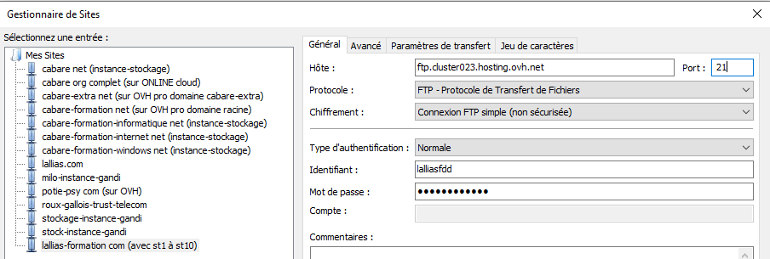

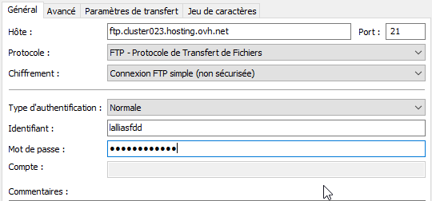

Et pour st1 alors aussi

